北京中设认证服务有限公司
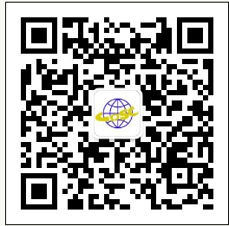
在北京举办2015版ISO9001标准培训
及体系文件修订研讨班的具体通知

各有关单位：
根据北京中设的培训计划，决定于2016年3月22日至3月24日上午在北京市举办质量管理体系内审员培训班，欢迎参加。现将具体事宜通知如下：
一、培训主要内容:
- 新版ISO9001标准内容理解及实施；
- 相对于老版标准，新版ISO9001标准的变化；
- 知识管理、风险管理、项目管理与管理体系的融合；
- 按照新版标准要求，如何修编管理体系文件和如何进行内部审核的研讨等。
经培训考试合格后，将颁发“质量”体系新版内审员资格证书。
二、培训时间：2016年3月22日至3月24日上午，
报道时间：3月22日上午8点半在上课地点报到（三楼会议室门口）9点上课。外地的学员可提前入住。
三、培训住宿地点：科技部专家公寓（柳林烤鸭店三楼 会议室）（行车路线详见附件，公寓电话：010-68575511-161）
四、培训收费：
1、培训费：1200元/人（含午餐费）
2、交通、住宿费自理，由会务统一安排住宿。
五、联系方式：
培训联系人：赵巍（18610269767）
办公电话：010-68200705，010-68150100 传真：010-68200706

附：路线：
1、长安街乘4、52、337、370、373、728路，公文坟或者公文坟北下，往北步行500米；八一湖站下，桥口即到专家公寓。
2、乘40、108、103路，八一湖站下，普惠桥下东南角即到专家公寓（柳林烤鸭店三楼）。
3、乘地铁1号线，公主坟站B口出，往北步行500米八一湖站下，桥口即到专家公寓。
4、北京西站乘414、78路，柳林馆站下车，步行约360米到专家公寓。
5、飞机：乘坐机场巴士（公文坟方向）至终点站公主坟，下过街桥，马路对面即是。
自驾路线：
驾车由西翠路、万寿路、羊坊店路、北峰窝路到玉渊潭南路，向“A”行驶即到。
附路线图：
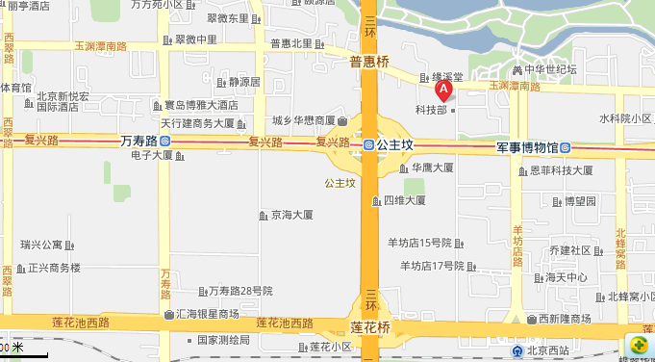

特此通知。
北京中设认证服务有限公司
二零一六年三月二日

